* **Conceitos básicos da Orientação a Objetos**

  O paradigma OO organiza o programa em termos de objetos. Dessa forma, podemos criar programas pensando em termos de objetos ao invés de algoritmos. A OO trabalha em programas basicamente criando objetos equivalentes ao mundo real, e fazendo com que esses objetos se comuniquem.

* **O que são classes?**

Classe é um modelo ou um conjunto de instruções para construir um tipo específico de objeto. É um conceito básico de Programação Orientada a Objetos que gira em torno de entidades da vida real. A classe em Java determina como um objeto se comportará e o que o objeto conterá.

Sintaxe:

class <nome da classe> {

    atributos;

    método;

  }

* **O que são objetos?**

Objeto é uma instância de uma classe. Um objeto nada mais é do que um componente independente que consiste em métodos e propriedades para tornar um tipo específico de dados útil. Por exemplo, nome da cor, mesa, bolsa, latido. Ao enviar uma mensagem a um objeto, você está solicitando que o objeto invoque ou execute um de seus métodos, conforme definido na classe. Do ponto de vista da programação, um objeto pode incluir uma estrutura de dados, uma variável ou uma função. Ele tem um local de memória alocado. O objeto é projetado como hierarquias de classes.

Sintaxe:

NomeDaClasse.variavelRepresentaObjeto = new NomeDaClasse();

* **Como os objetos se comunicam?**

Por meio das mensagens os objetos se comunicam e as mensagens são compostas por 3 elementos:

* Objeto a quem a mensagem é endereçada (receptor)
* Nome do método a executar
* Lista de parâmetros necessários ao método (se existirem)

Exemplo: caso um objeto da classe Dono envie uma mensagem para um objeto do tipo Cachorro falando “sentar”, o cachorro irá interpretar esta mensagem e consequentemente irá executar todas as instruções que foram especificadas na classe Cachorro dentro do método sentar.

***Então… resumindo e exemplificando os conceitos***

**Objeto:** um objeto é a representação computacional de um elemento ou processo do mundo real. Cada objeto possui suas características e seu comportamento.

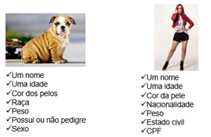

​Analisando os objetos, podemos dizer que eles fazem alguma ação:​

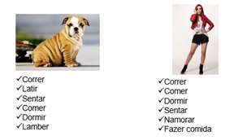

Perceba que os objetos são compostos por estado, identidade e comportamento.

**Classes**: uma classe é um modelo que define quais serão os campos e métodos de dados de um objeto. Ou seja, para criar um objeto utilizamos uma classe. Veja o exemplo:

Estado: Reflete os valores correntes dos atributos do objeto em determinado momento (Também chamado de propriedades)

Comportamento (Função, operação): São as funções que podem ser executadas por um determinado objeto, correspondem aos métodos e o que você pode fazer com esse objeto

Identidade: Um objeto é único, mesmo que o seu estado seja idêntico ao de outro

